POUK NA DALJAVO – 1. RAZRED
Učiteljica Smiljana Krapež
Torek, 14. april 2020

SLJ- DVE ŠOLSKI URI/ ČRKA Č
Najprej se igraj glasovno igro: Priplula je ladja polna stvari na Č (ČRKA, ČOKOLADA,…)
Povej besede, ki imajo glas Č v sredini besede( KOČA, VREČA, … )
Povej besede, ki imajo glas Č na koncu besede (NOČ, VRČ, …)
Črka Č ima isti način zapisa, le da dodaš še strešico nad obokom črke zgoraj, ki je kot majhna razširjena črka v, ki pa se ne sme dotikati oboka črke!
Starši naj ti pokažejo zapis črke Č po zraku in naj ti zapišejo črko Č še po hrbtu.
Vadi zapis na učni list in nariši (napiši) vsaj šest stvari, ki imajo črko Č v besedi.
Vadi zapis črke Č v DZ/OPIS na strani 40 in 41 in reši tudi druge naloge in BERI! Poskusi napisati poved o palčku in čarovnici.
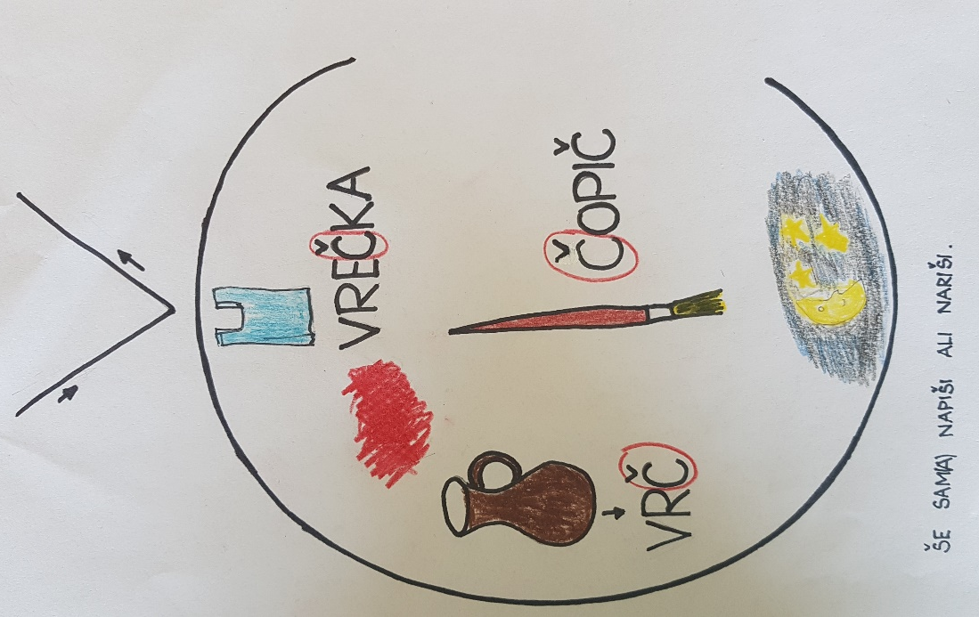
MAT/ KVADRAT
Starši naj ti preberejo zapis na učnem listu. Tudi sam - a naredi nekaj odtisov kvadrata in nariši nekaj kvadratov s šablono.
Reši naloge v DZ/MAT na strani 65.
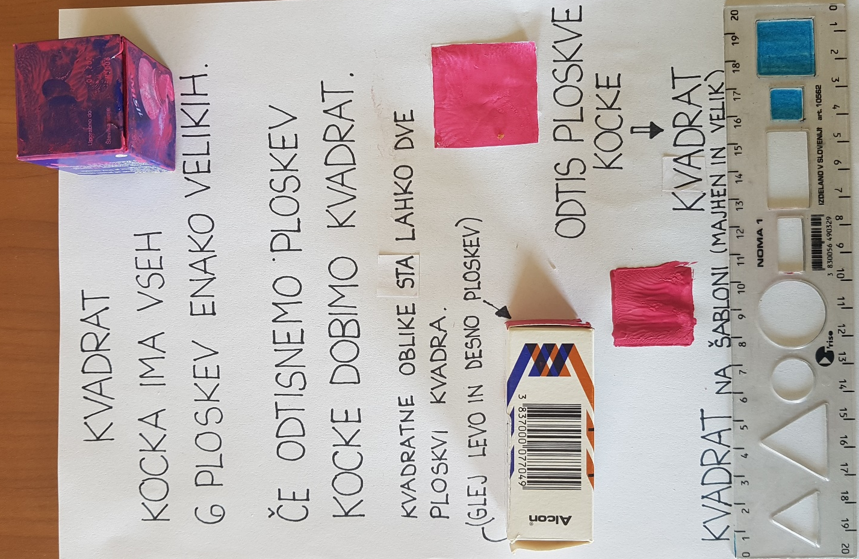

KVADRAT JE LIK.

ŠPO/ GIMNASTIČNE VAJE
Za uvod se lahko greš s starši igro Pepček, če imaš kakšno mehko žogico.
Nato naredi gimnastične vaje kot jih vidiš na sliki (Iz knjige Gibalna abeceda/ Novak, Kovač, Čuk)
PRILOGE

Priloga 1: Sklop gimnastičnih vaj – proste gimnastične vaje

Št. | Vaja | Začetni položaj | Opis vaje | Št. ponovitev | Skica | Namen
1. | Kroženje z glavo | Stoja razkoračno, roke so v bokih | Krožimo z glavo najprej v desno, zatem še v levo smer. Roke ves čas držimo v bokih. | 8-krat v vsako smer | 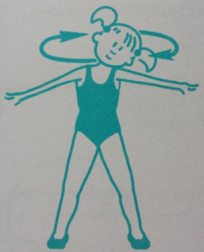 | Raztezna vaja za vratne mišice
2. | Bočni krogi | Stoja razkoračno, roke v priročenju | Istočasno krožimo z obema rokama najprej naprej in nato nazaj | 8-krat v vsako smer | 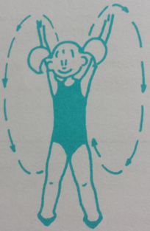 | Raztezna vaja za ramenski obroč
3. | Predklon in vzklon | Razkoračna stoja, roke v priročenju | Izmenično delamo predklone in vzklone  *bočna postavitev učitelja | 8-krat  *Štetje:  1,2 3,4  2,2 3,4  3,2 3,4  4,2 3,4  itd. | 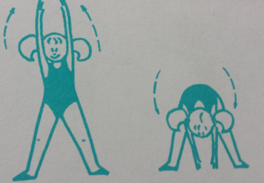 | Raztezna vaja za hrbtenico
4. | Zamahi v prednoženju | Zanožno z eno nogo, nasprotna roka je v predročenju ali nekoliko višje, druga roka v priročenju. | Z zunanjo nogo zamahnemo v prednoženje, se dotaknemo nasprotne roke in se vrnemo v začetni položaj.  *bočna postavitev učitelja | 8-krat z vsako nogo | 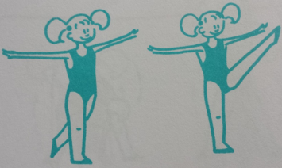 | Raztezna vaja za kolčni sklep
5. | Dotik kolena z nasprotnim komolcem | Leža na hrbtu, roke pokrčene z dlanmi na vratu | Iz leže na hrbtu se dvignemo in dotaknemo kolena z nasprotnim komolcem  *Bočna postavitev učitelja | 8- krat | 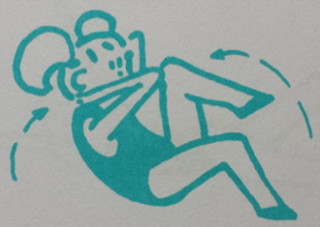 | Krepilna vaja za trebušne mišice
6. | Zakloni v leži na trebuhu z izmeničnim dvigovanjem nasprotne roke in noge | Leža na trebuhu | Zaklanjanje v leži na trebuhu z izmeničnim dvigovanjem nasprotne roke in noge  *bočna postavitev učitelja | 8-krat | 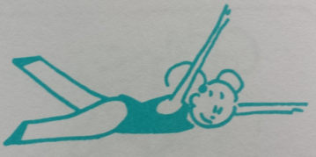 | Krepilna vaja za hrbtne mišice
7. | Skoki v levo in desno v opori čepno | Opora čepno spredaj | Skakanje v levo in desno v opori čepno spredaj | 6-krat  *Štetje:  1,2 3,4  2,2 3,4  3,2 3,4  itd. | 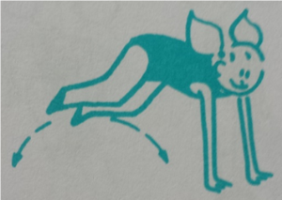 | Krepilna vaja za hrbtne mišice
8. | Čepi in vzravnave | Stoja, roke v priročenju | Stojimo z rokami v predročenju, noge pokrčimo in se spustimo proti tlem in se nato vrnemo v začetni položaj  *bočna postavitev učitelja | 8-krat | 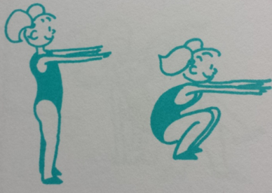 | Krepilna vaja za noge
9. | Sproščanje | Stoja razkoračno | Stresanje rok in nog | 10 sekund | 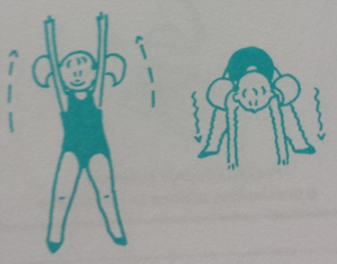 | Sprostilna vaja

Za zaključek pa se lahko greš še igro : Mama koliko je ura? (Pravila že poznaš.)
Pet slonjih korakov, …
Če ne rečeš hvala greš nazaj.
Veliko veselja pri gibanju ti želim.

DOP/ SLJ – BERI!(LAHKO VSAK DAN PO DVE VRSTICI)
BRALNI LIST
TA NIT METKA KOCKA NOČ VETER VELIKAN KITARA ROKA ČOKOLADA LOK KIT
CENE ROK KOLINE NOJ ROČAJ JANJA NIK ČETICA JAJCE MEČ VEVERICA LIK
NARIŠI KAR SI PREBRAL.
NA VRTU CVETI RDEČI TULIPAN.

